Міністерство освіти і науки України

Національний університет «Львівська політехніка»

Кафедра систем штучного інтелекту



**Звіт**

**про виконання лабораторних та практичних робіт блоку № 1**

На тему:  «Програмування: алгоритм, програма, код. Системи числення. Двійкова система числення. Розробка та середовище розробки програми.»

***з дисципліни:*** «Основи програмування»

до:

Практичних Робіт до блоку № 1

**Виконав:**

Студент групи ШІ-11

Голейчук Іван Миколайович

Львів 2024

**Тема роботи:**

1. Встановлення та конфігурація потрібних програм.
2. Робота з програмами та вивчення нового в таких програмах:

Linux, VSC, GitHub, Git, Trello, Algotester, Flow Charts, Drow io. Робота з системами числення у вигляді коду.

**Мета роботи:**

1. Навчитися працювати в команді, допомагати один одному.
2. Навчитися шукати теоритичні відомості та корисну для себе інформацію.
3. Навчитись правильно викристовувати свій час, розробці плану, спільному менеджменту з командою, дизайну.
4. Установити та працювати з програмами для кодування. Навчитися досягати цілей та виконувати завдання в команді.

**Теоретичні відомості:**

1. Теоретичні відомості з переліком важливих тем:

* Тема №*.1: Алгоритм і програма. Вла[с](https://vns.lpnu.ua/mod/glossary/showentry.php?eid=209449&displayformat=dictionary)тиво[с](https://vns.lpnu.ua/mod/glossary/showentry.php?eid=209449&displayformat=dictionary)ті та характеристики алгоритмів.  Компілятори й інтерпретатори. Мови програмування високого рівня. Парадигми програмування.
* Тема №*.2-1: **Основи мови C/C++.**  Загальна характеристика мови C/C++. Технологія розробки програм. Схема-процес створення application.Процесор. Простори імен. Область видимості. Поняття технології простору імен. Оператор using. Оголошення в просторі імен. Анонімні простори імен та порожній оператор ‘::’. Вкладені простори імен. Поширення просторів імен.
* Тема №*.2-2: **Основні поняття та особливості мови.** С тандартні підпрограми (функції  Printf, Scanf, cin, cout). Поняття змінної. Базові характеристики змінних. Види пам’яті для зберігання змінних. Тип змінної. Система простих та складених типів С/С++. Статична ідентифікація типів. Область дії змінної. Класи пам’яті. Auto та decltype. Модифікатори змінних. L-values, R-values. Основні типи даних, операції і вирази. Перетворення, порядок обчислень та окремі види операторів. Перетворення типів. Пріоритети операторів.
* Тема №*.3: **Основні оператори мови С/C++.** Базові конструкції структурного програмування. Оператор «вираз». Складені оператори. Оператори вибору. Оператори циклів. Програмування арифметичних циклів.  Програмування ітераційних циклів. Оператори переходу.

1. **Індивідуальний план опрацювання теорії:**

**Тема №*.1.**

**Джерела інформації:**

-Лекції Олександра Пшеничного;

-Практичні заняття;

-Використання штучного інтелекту (чат gpt);

-Youtube.

**Що опрацьовано:**

Я опрацював алгоритми і програми, їхні властивості,компілятор та інтепретатор, які мови є високого рівня.

**Статус:** Ознайомлений.

**Тема №*.2-1.**

**Джерела інформації:**

-Лекції Олександра Пшеничного;

-Практичні заняття;

-Використання штучного інтелекту (чат gpt);

-Youtube.

**Що опрацьовано:**

Я опрацював базу С/С++, як розробляються програми, що таке процесор, що таке простори імен та дії з ними.

**Статус:** Ознайомлений.

**Тема №*.2-2.**

**Джерела інформації:**

-Лекції Олександра Пшеничного;

-Практичні заняття;

-Використання штучного інтелекту (чат gpt);

-Youtube.

**Що опрацьовано:**

Я опрацював роботу з Printf, Scanf, cin, cout, що таке змінні їхні типи та їх характеристики, класи памяті, основні типи даних, операції, окремі види операторів їх пріоритети.

**Статус:** Ознайомлений.

**Тема №*.3.**

**Джерела інформації:**

-Лекції Олександра Пшеничного;

-Практичні заняття;

-Використання штучного інтелекту (чат gpt);

-Youtube.

**Що опрацьовано:**

Я опрацював основні оператори мови програмування С/С++, їх типи, їх структуру та що вони виконують, що таке цикл, його структуру та використання.

**Статус:** Ознайомлений.

**Виконання роботи:**

***Завдання №2:*** Requirements management and design activities with Draw.io and Google Docs.

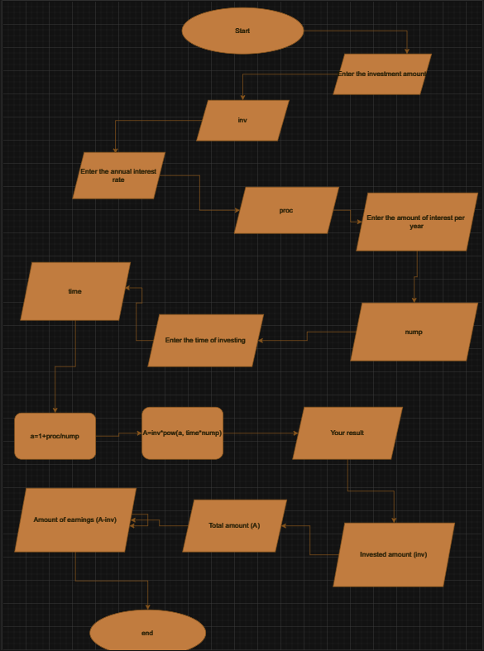

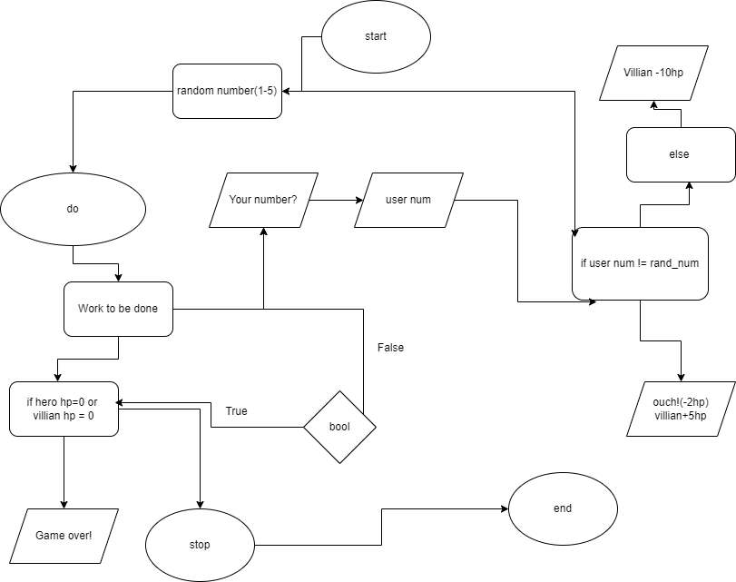

***Затрачено часу: 1-2 год.***

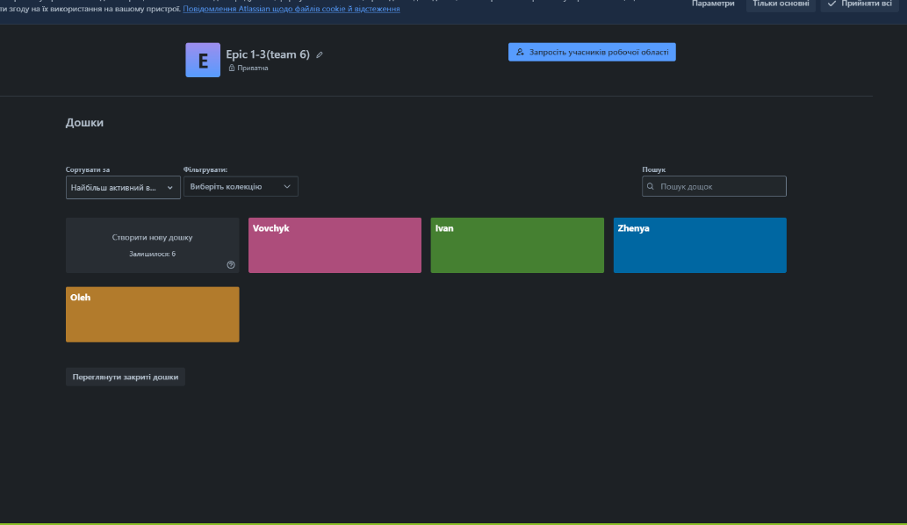***Завдання №3:*** Lab# Configuration: Trello.

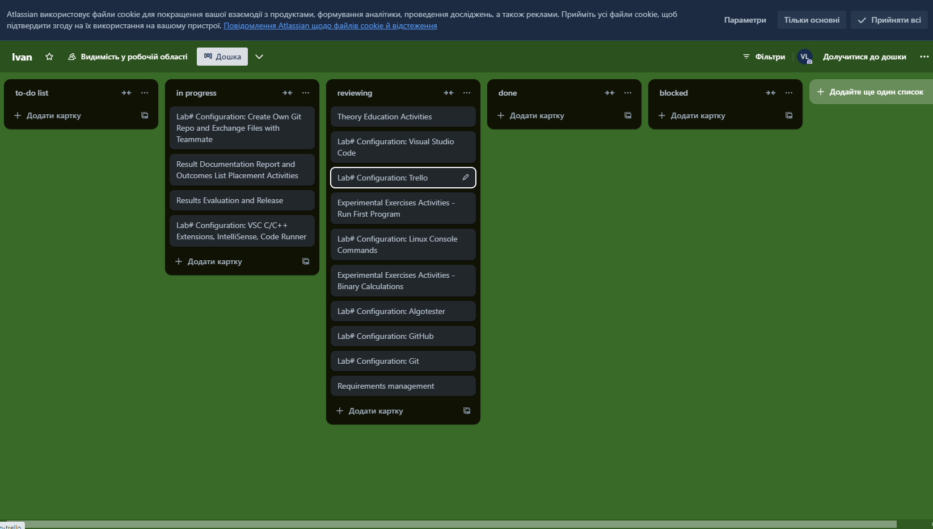

***Затрачено часу:*** 2 хв.

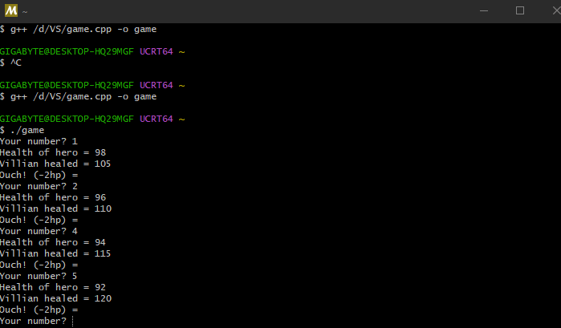***Завдання №4:*** Lab# Configuration: Linux Console Commands.

***Затрачено часу: 20 хв.***

***Завдання №5-6:*** Lab# Configuration: Visual Studio Code, Lab# Configuration: VSC C/C++ Extensions, IntelliSense, Code Runner.

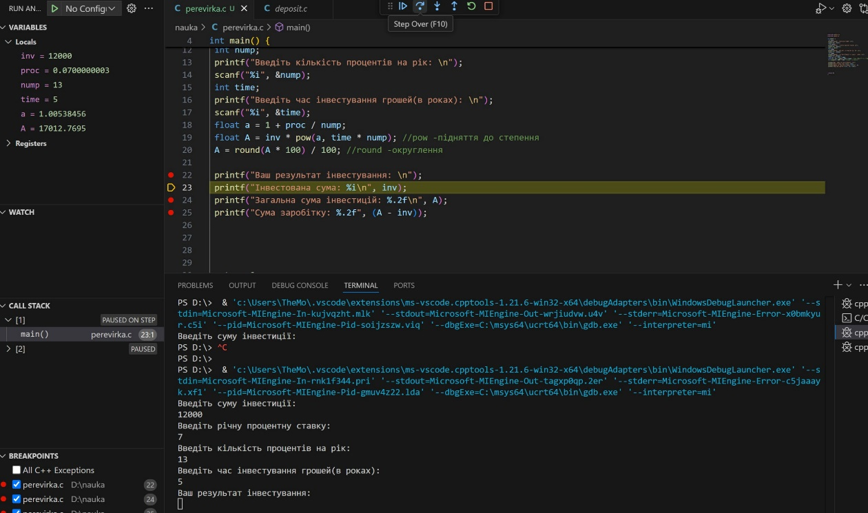

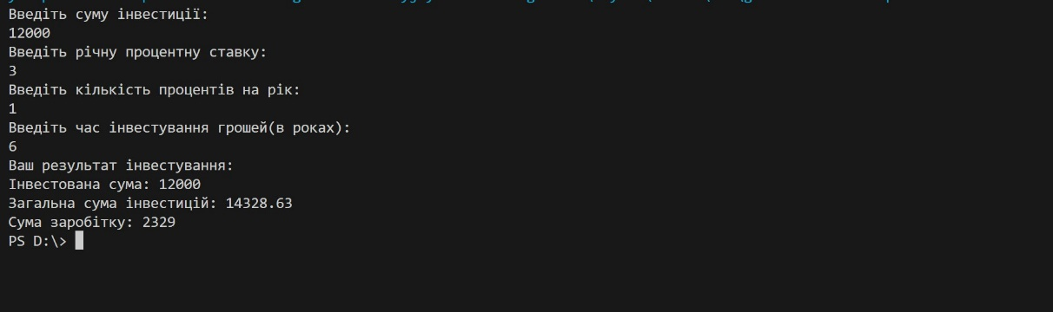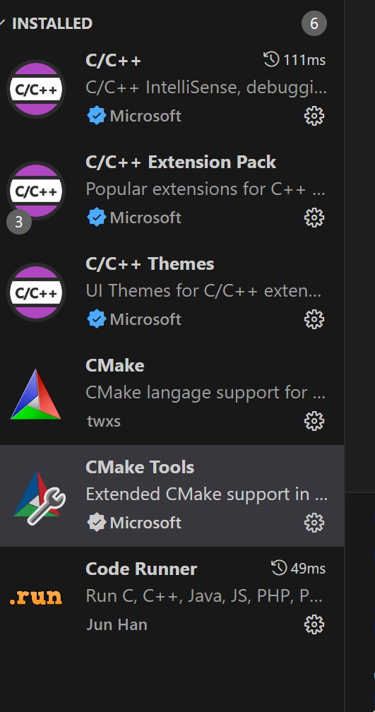

***Затрачено часу: 1 д.***

***Завдання №7:*** Lab# Configuration: GitHub.

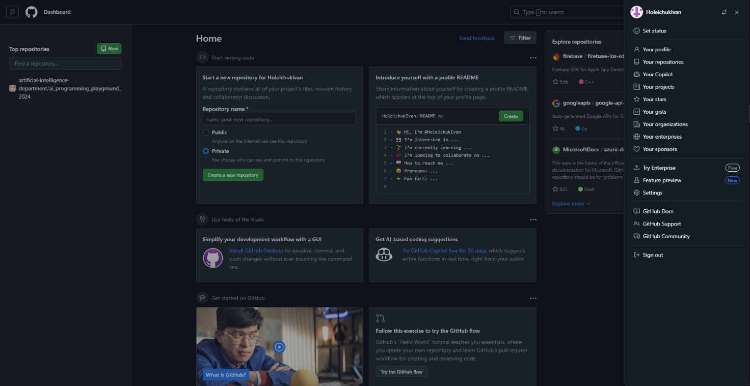

***Затрачено часу: 5 хв.***

***Завдання №8:*** Lab# Configuration: Git.

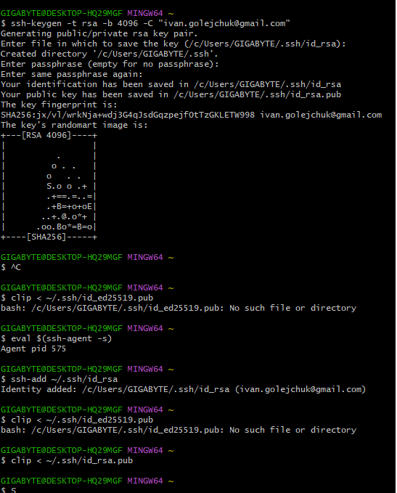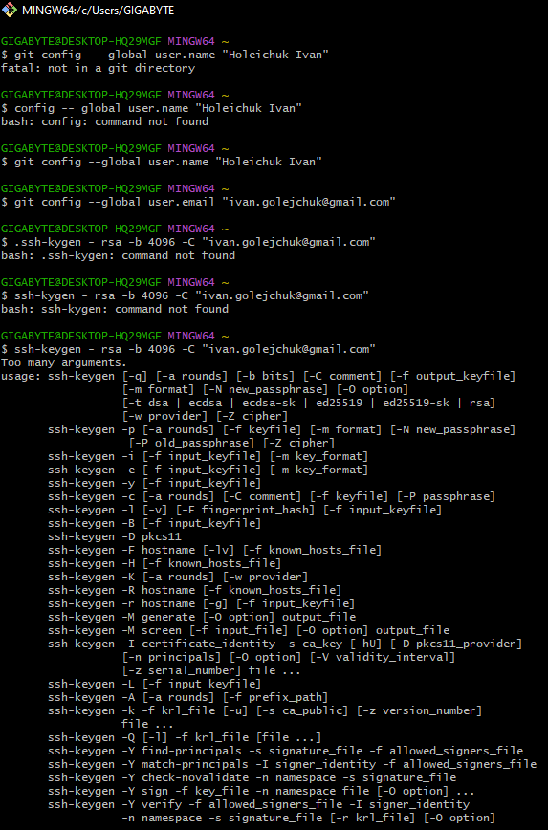

***Затрачено часу: 15 хв.***

***Завдання №9:*** Lab# Configuration: Algotester.

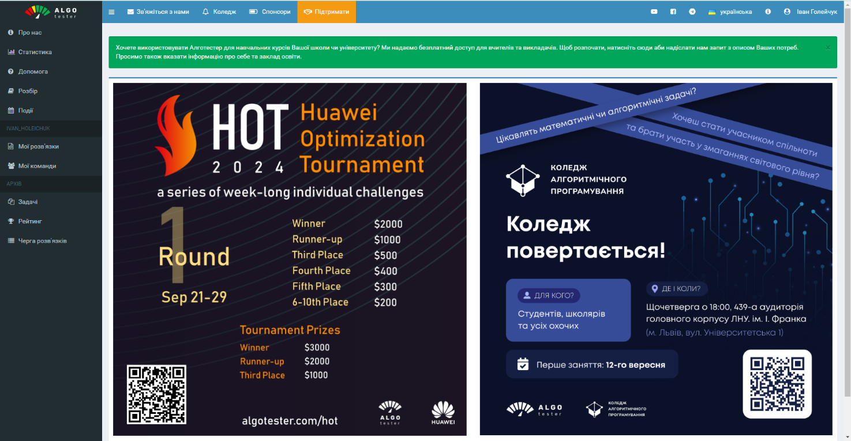

***Затрачено часу: 5 хв.***

***Завдання №10:***  Lab# Configuration: Create Own Git Repo and Exchange Files with Teammate.

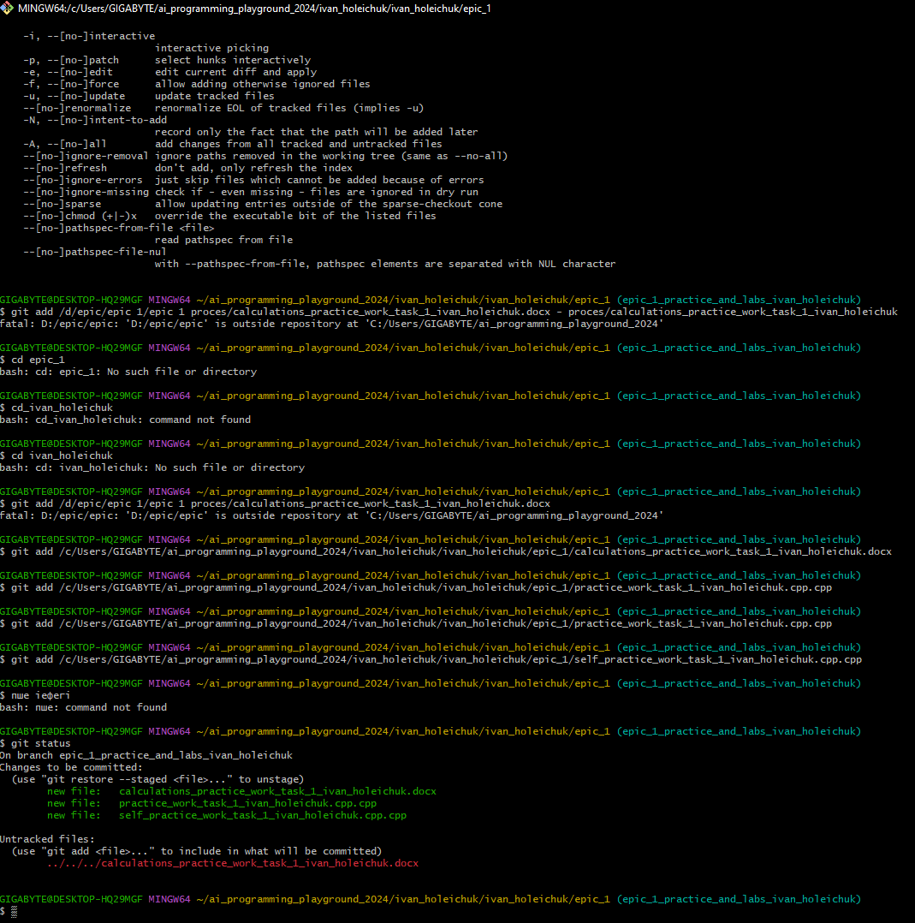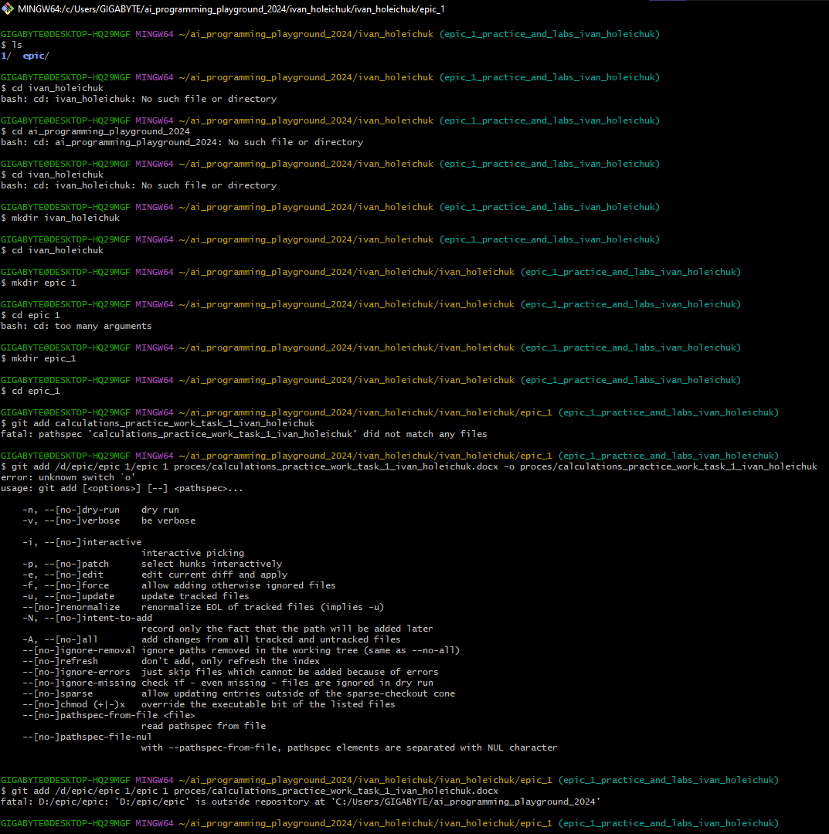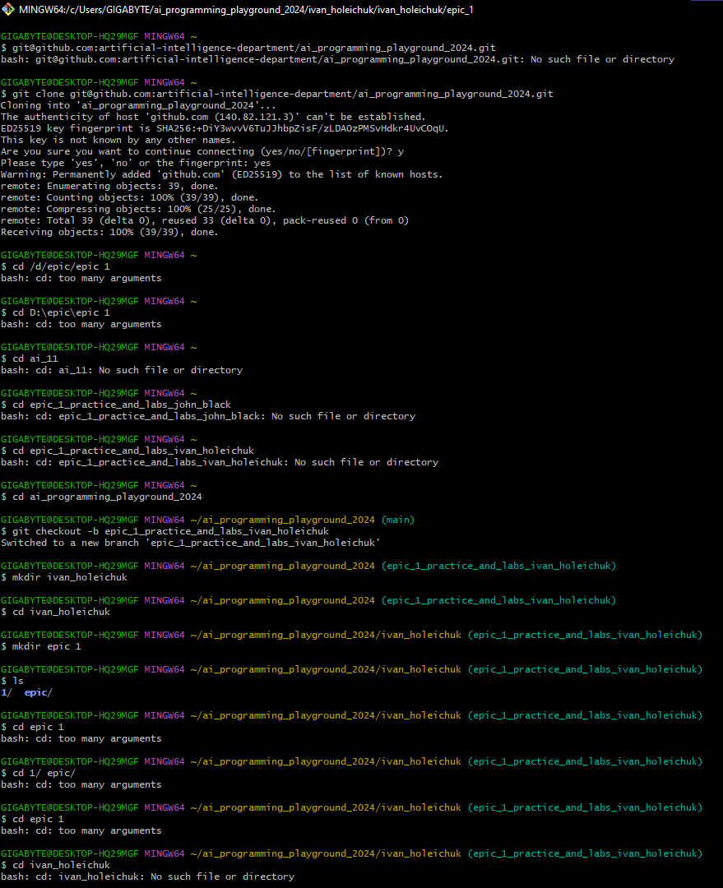

***Затрачено часу: 2-3 год.***

***Завдання №11:*** Experimental Exercises Activities - Run First Program.

 

***Затрачено часу: 4-5 год.***

***Завдання №12:*** Experimental Exercises Activities - Binary Calculations.

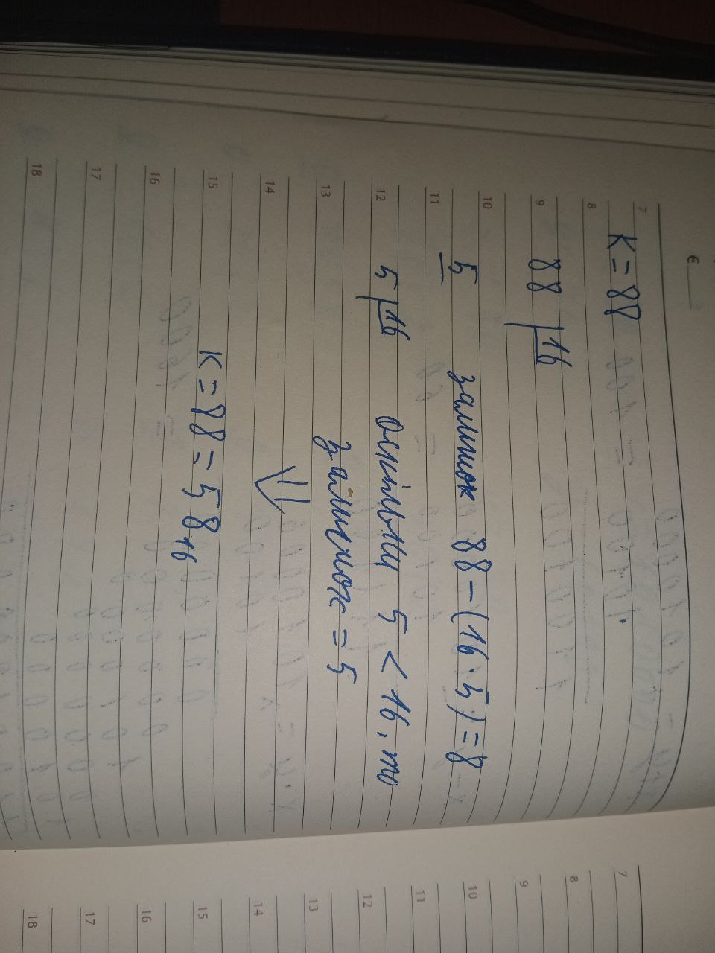

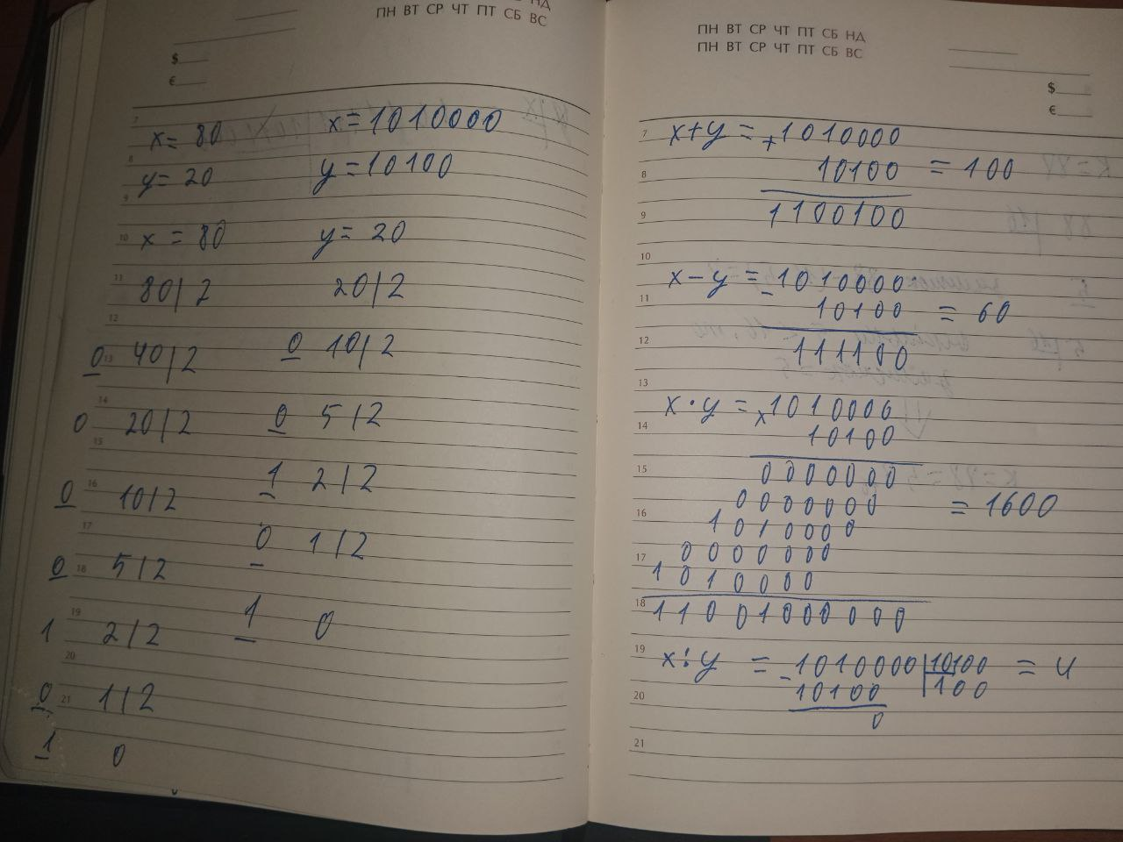

***Затрачено часу: 2-3 год.***

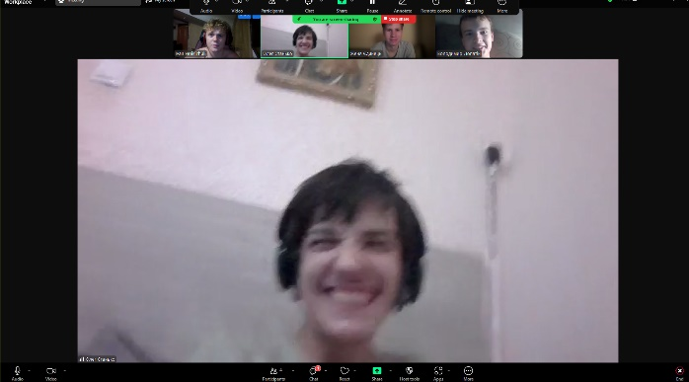**Робота у команді:**

Ми збирались командою 3 рази в зумі

(перших 2 раза забули зробити скріни)

Виконували частину роботи командою,

чатились та допомагали один одному

в роботі. Я вважаю, що ми хороша команда та вмієм працювати разом.

**Висновки:**

Завдяки першому епіку я розібрався з:

* 1. Програмами для кодування,
  2. Вивчив базу їхнього принципу дій,
  3. Практично освоїв навички, які отримав теоритично,
  4. Зрозумів як деколи важко знаходити спільну мову в команді, але так вважливо допомагати один одному і працювати разом.